大阪市立十三市民病院 広報誌

十三健康かわら版

平成2７年５月 ／ 第２９号

❏ 新任医師のご紹介

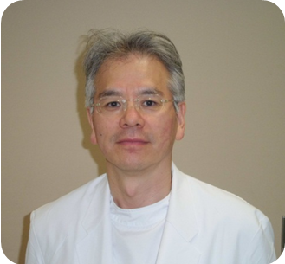
主な専門分野：外科一般・消化器外科（肝胆膵脾）・内視鏡外科

２０１５年４月より大阪市立総合医療センター肝胆膵外科から当院外科に異動し、外科担当部長に就任しました。よろしくお願いします。
大阪市立大学を卒業後１３年間、同大学病院に所属し、心臓外科、呼吸器外科、消化器外科、乳腺外科、小児外科を修練し、その後半６年間は大学助手として肝胆膵外科研究班に所属して肝臓、胆道、膵臓の外科疾患の診療、研究、教育に参画する傍ら、同大学病院での肝移植の始動に携わり、当初の肝移植に参画しました。その後、高津病院に就職し、消化器外科、一般外科を担当するかたわら血管外科の勉強をさせていただき、とくに下肢静脈瘤の治療には多くの症例に携わりました。

外科担当部長 塚本忠司
その後２００２年より６年間、淀川キリスト教病院外科に所属し、消化器外科全般に携わる中、消化管手術への鏡視下手術の積極的な導入、肝臓や膵臓の手術症例に尽力しておりました。この頃より、今では一般的となりました腹腔鏡下肝切除術も開始しました。一方で、痔疾患も多く診療させていただき、切らずに治す内痔核硬化療法（ALTA療法）にも携わりました。
２００８年に大阪市立総合医療センター肝胆膵外科部長に就任。私が日本肝胆膵外科学会高度技能指導医に認定されることで、同センターも日本肝胆膵外科学会高度技能修練施設(A)に認定されました。これより７年間、多くの肝臓、胆道、膵臓の悪性疾患を対象とした手術を中心に手掛けてきました。おかげさまで肝切除症例数および膵切除症例数は年々増加し、２００８年入職時の年間症例数が肝切除術６３例、膵切除術２８例であったものが最近では肝切除術１１０例前後、膵切除術５０数例に達し、７年間で６６５例の肝臓切除術、２４５例の膵臓切除術に携わりました。また２００８年の入職当時より日本内視鏡外科学会技術認定医を取得しており、肝胆膵手術症例における腹腔鏡下手術の適応拡大にも専念しました。腹腔鏡下肝切除術は開腹肝切除術にくらべてその切開創の違いは、他の腹腔鏡下手術に比較にならないほど大きなもので、患者様への負担の軽減は相当のものです。他の鏡視下手術と同様、術中出血量の低減、術後在院日数の低減が有意なものとなっています。その症例数は年々増加し、今では肝切除術症例の約７０％前後を腹腔鏡下に行い、日本を代表する腹腔鏡下肝切除を行う一施設となっています。
このたび十三市民病院外科に異動となりましたが、これまでの経験を生かし、十三市民病院においても開腹術はもとより腹腔鏡下手術も含めて肝臓、胆道、膵臓の手術を行い、地域医療に貢献できればと存じますので、よろしくお願い申し上げます。

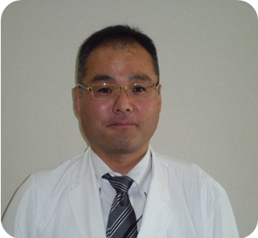
主な専門分野：循環器内科

平成６年に大阪市立大学医学部を卒業し、同附属病院などで一般内科、循環器内科を研修しました。同大学院卒業後、１年間は一般内科医として地域医療に携わりました。平成１３年から１４年間、大阪市立総合医療センター循環器内科に勤務し、心臓、下肢動脈のカテーテル診断・治療や心臓CT、MRIなどの画像診断を中心に診療してきました。この度、平成２７年４月より十三市民病院内科に赴任となりました。
循環器内科外来では心臓疾患全般(狭心症、心筋梗塞、心不全、不整脈など)や高血圧、脂質異常症などをはじめとする生活習慣病、動脈硬化性疾患などを中心に診療を行います。胸痛や胸の違和感、

内科副部長 小松龍士
労作時の息切れなどの心臓関連症状や、下肢動脈硬化の進行による歩行時の足の痛み、だるさ、疲れ、冷感がございましたら、お気軽にご相談ください。また、これらの病気の原因となっている生活習慣病に対する治療も重要となってきます。現在症状がなくても、健康診断や市民検診を受けたことがある方は、もう一度そのときの結果を見返してはいかがでしょうか。生活習慣病と診断を受けていたり、その疑いがあると指摘されているのであれば、早めに循環器内科専門医に相談されることをお勧めします。患者さんから安心して、気楽に受診できる循環器内科医として地域医療のお役に立てるよう努力いたしますので、よろしくお願いいたします。

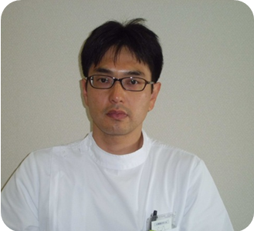
主な専門分野：循環器内科・不整脈診療

九州大学を卒業後に内科医としての研修をうけ、その後国立循環器病センターにて循環器内科医および不整脈専門医としての研修を受けております。平成１８年からは大阪市立総合医療センターに於いて不整脈診療の立ち上げを行い、カテーテルアブレーション治療、ペースメーカー留置などのデバイス治療を積極的におこなってきました。そして平成２７年４月より十三市民病院に赴任しております。
日ごろから、患者さんにとって何が一番良い治療になるかを考えて、治療を行っております。心エコー図検査、ホルター心電図検査などを用いて診断を行い、薬物治療、カテーテル治療、ペースメーカー治療、外科的治療などの中から選択を行い、患者さんが普通に日常生活をおくれ

内科副部長 中川英一郎
ることを目指して、加療を行っております。
内科、循環器内科医として地域医療のお役にたてるように努力していきますので、よろしくお願いします。

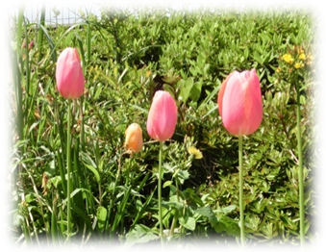
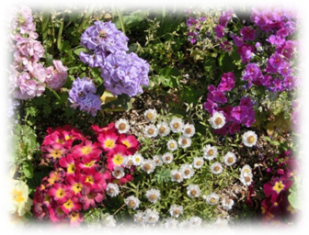
いこいの庭
開園時間
平日 9：00～17：00
エレベーターで3階へ
お上がりください。
15：00～16：00は入れません。

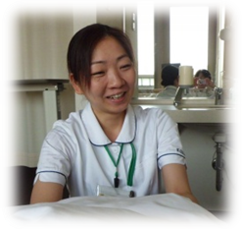
４月13日開催いきいき健康セミナーのご報告
「あなたの手洗い間違っていませんか」
検査器具を使って調べてみましょう

感染管理認定看護師
大見純代

感染管理認定看護師の大見です。今回のセミナーは分かっているようで、意外と知らない正しい手洗い方法に関する内容を担当させていただきました。セミナー参加者の方には手洗い検査器を用いて汚れの落ち具合を見る手洗いの評価体験もしていただきました。
なぜ手洗いは必要なのでしょうか？
見た目にはきれいに見えても、手は多くの菌で汚染されています。手洗いをすることで、手の汚れを落とすことはもちろんのこと、感染予防につながります。お子さんの下痢症状が家族みんなに広がった…なんていう経験をされている方もいらっしゃるのではないでしょうか。手を介した感染の機会は少なくありません。感染予防のためには正しい手洗い方法を身につけることが大切です。
★手洗いのポイント★
①水道で手を洗う場合は石鹸（ハンドソープ）を用いた洗浄が必要です。水だけの手洗いでは菌を落とすことは難しいです。
②手のひらだけでなく、指先、指の間、手の甲、手首も洗う必要があります。
③手洗いの時間は15秒以上が望ましいです。


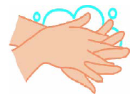
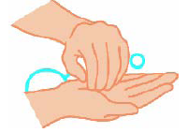
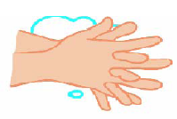
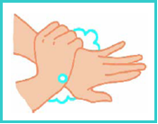

手のひら
手の甲
指先
指の間
手首

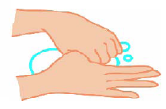
当院もスタッフの手洗いの遵守強化に取り組んでいます。
昨年度は全国14施設が参加した手指衛生の遵守向上チャレンジ
で最優秀賞をいただきました。

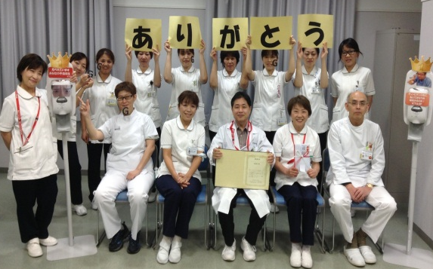
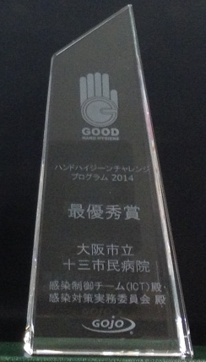
親指


開催のご案内
いきいき健康セミナー
第３回 「食から長寿を考える」
栄養部管理栄養士 蔵 本 真 宏
６月２４日（水）午後２時００分～３時００分

第４回 健康を保ち、要介護とならないために
「ロコモ予防体操」
～あなたのロコモ度チェック～
ﾘﾊﾋﾞﾘﾃｰｼｮﾝ科主査 清 水 健 治
７月２２日（水）午後２時００分～３時００分

開催場所 当院２階 集団指導室
参加費無料・申込不要

大阪市立十三市民病院
広報委員会

〒532-0034
大阪市淀川区野中北2-12-27
代表電話：06-6150-8000

編 集
当院へのアクセス
電車 大阪市営バス
・阪急神戸線「神崎川」駅から ・JR大阪駅前～約20分
南東へ約8分 ・阪急宝塚線三国駅前～約10分
・阪急「十三」駅から
北西へ約12分
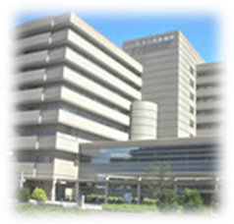
【外来診療担当表】初診のみ掲載しています。
初診の受付
月曜日～金曜日 午前8時45分～午前11時00分
http://www.osakacity-hp.or.jp/juso/

